FACULTAD DE CC. GEOLÓGICAS
BIBLIOTECA

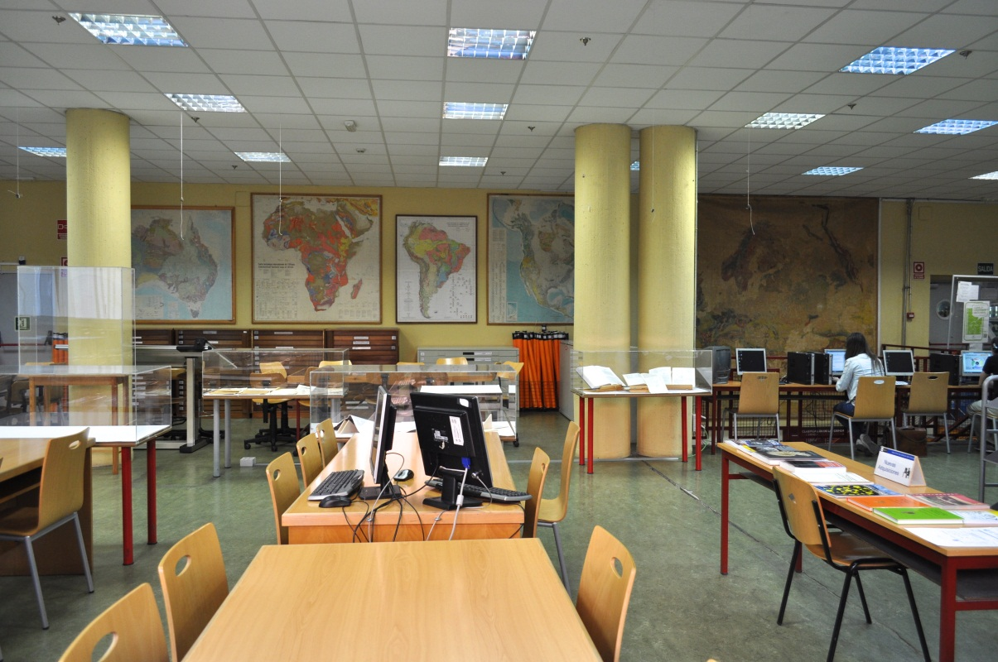

BIBLIOTECA DE CIENCIAS GEOLÓGICAS

MEMORIA CURSO 2016-2017

SUMARIO

INTRODUCCIÓN
I. PRESUPUESTO

I.1 Distribución del presupuesto
I.1.1 Distribución del presupuesto por partidas Año 2016
I.1.1.1 Presupuesto de revistas

II.HORARIO DE APERTURA AL PÚBLICO
III. EQUIPAMIENTO E INSTALACIONES
IV.GESTIÓN DE LA COLECCIÓN. ADQUISICIONES

IV.1 Fondos bibliográficos
IV.2 Inversión en compra de libros
IV.3 Ejemplares según su procedencia
IV.4 Colección de revistas
IV.5 Colecciones electrónicas
IV.5.1 Revistas electrónicas
IV.5.2 Libros electrónicos
IV.5.3 Bases de Datos
IV.5.3.1 Base de Datos Dialnet
IV.5.3.2 Base de Datos Scopus
IV.5.3.3 Portal Bibliométrico de la UCM
IV.5.3.4 E-Prints Complutense
V. SERVICIOS

V.1 Préstamo

V.1.1 Carnés y servicio de préstamo
V.1.2 Libros más prestados en el curso 2016-2017
V.2 Otros préstamos
V.2.1 Préstamo de ordenadores portátiles
V.2.2 Préstamo de Salas de trabajo
VI. PRÉSTAMO INTERBIBLIOTECARIO
VII. INFORMACIÓN Y CURSOS DE FORMACIÓN DE USUARIOS
VII.1 Información bibliográfica y documental
VII.2 Formación de usuarios

VIII. DIFUSIÓN DE LA INFORMACIÓN

VIII.1 Boletín de sumarios de revistas
VIII.2 Redes sociales
VIII.2.1 Chat
VIII.2.2 Página web
VIII.2.3 Blog. Boletín de información “BloGeo”
VIII.3 Exposiciones

IX. PERSONAL
X. COMISIÓN DE BIBLIOTECA
XI. SATISFACCIÓN DE USUARIOS
Anexo I. Descargas de revistas de Geología. Período 2012-2015.

Anexo II. Descargas de revistas de Geología. 2016

Anexo III. Encuesta de satisfacción de usuarios alumnos. Biblioteca de Geológicas y conjunto de la BUC.

El Anexo IV. Encuesta de satisfacción de usuarios PDI. Biblioteca de Geológicas y conjunto de la BUC.
Anexo IV.
Anexo V. Principales indicadores y ratios 2016

INTRODUCCIÓN

En esta Memoria se recogen las principales actividades realizadas por la Biblioteca de Geológicas durante el curso 2016-2017, y también los datos de años anteriores para poder observar la evolución o tendencia más reciente. Se trata de recopilar de forma resumida y gráfica las cuestiones más relevantes de las que contamos con información estadística.

- PRESUPUESTO
El Presupuesto de la Biblioteca para el año 2016 ha sido de 42.942,93 €, experimentando una diferencia de -1.317 € respecto de 2015. Ello se explica por la disminución del coste de las suscripciones de las revistas electrónicas y recursos de información en 2016. En el gráfico que figura a continuación se puede ver esa evolución en los últimos ocho años.

En el año 2008 la asignación total de la Facultad fue de 144.185 €, cantidad que se ha ido reduciendo progresivamente en estos últimos siete años hasta llegar a los 42.942,93 € del año 2016, lo que supone una drástica disminución de 335,70 %

Evolución anual del presupuesto de la biblioteca 2008-2016:

I.1 Distribución del presupuesto

La distribución del presupuesto total de la Biblioteca en 2016 se ha repartido entre las partidas habituales, como en años anteriores. Después de la cantidad destinada a la suscripción de revistas son significativas las destinadas a la compra de manuales de uso frecuente y también de monografías especializadas. En este capítulo es de destacar, como en años anteriores, la cantidad de 3.750 € que aportaron los cinco departamentos para la compra de monografías que se depositan en la Biblioteca, a razón de 750 euros por cada uno de ellos. Se ha mantenido la reducción de 250 € por Dpto. en relación a los últimos años, cuya cuantía anterior era de 1000 euros.

El importe total destinado a adquisición de monografías y manuales en 2016 fue de 5.370,99 €, frente a los 6.389,14 de 2015 y los 6.492 € de 2014. Con esa cifra total se adquirieron 28 ejemplares nuevos (frente a 54 en 2015 y 66 en 2014) y material no librario, fundamentalmente, mapas. En la inversión total en libros está contemplada la compra con presupuesto de la Biblioteca y con la asignación para libros de los Departamentos.

I.1.1 Distribución del presupuesto por partidas Año 2016

Manuales y monografías: 5.370,99 €
Aportado por la biblioteca: 2.282,14 €
Aportado por los departamentos: 1.620,99 €
Revistas electrónicas: 33.192,93 €
Material no librario (mapas y otros): 661,15 €
Equipos y otro material informático: 1.066,01 €
Material de oficina: 468,05 €
Teléfono: 430,57 €
Correo: 603,64 €
Mantenimiento (reparaciones, material, otros): 1.184,57 €
Mobiliario: 39,54 €

TOTAL: 9.824,52 €

EVOLUCIÓN DEL PRESUPUESTO DE LA BUC Y DE LA FACULTAD DE GEOLÓGICAS INVERTIDO EN LA BIBLIOTECA. PERÍODO 2005-2016

Ejercicio presupuestario | 2006 | 2007 | 2008 | 2009 | 2010 | 2011 | 2012 | 2013(1) | 2014 | 2015 | 2016
Aportación BUC a BGeo en RR.EE. | 132.398 | 136.426 | 144.185 | 132.618 | 113.416 | 104.545 | 95.259 | 76.169 | 86.478 | 55.695 | 65.076
% aportación BUC a BGeo en RR.EE | 79,20 % | 79,62 % | 76,58 % | 74,01 % | 65,51 % | 83,51 % | 86,89 % | 72,38 % | 75,44 % | 58,64 % | 50,57 %
Inversión de la Facultad en RR.EE.* | 104.870 | 108.630 | 110.422 | 98.156 | 86.887 | 87.313 | 82.777 | 55.138 | 65.240 | 32.661 | 32.915
Presupuesto corriente de la Biblioteca** | 115.870 | 119.630 | 121.422 | 109.156 | 97.887 | 98.313 | 93.777 | 58.888 | 69.914 | 42.411 | 42.665
Prspsto anual de la Facultad | 545.425 | 578.433 | 578.433 | 479.487 | 436.491 | 436.491 | 414.667 | 352.467 | 363.041 | 373.932 | 377.671
Inversión de la Facultad en la Biblioteca*** | 115.870 | 119.630 | 121.422 | 109.156 | 97.887 | 98.313 | 93.777 | 68683 | 91.152 | 71.436 | 43.022
% inversión de la Facultad en la Biblioteca | 21,24 % | 20,68 % | 20,99 % | 22,76 % | 22,42 % | 22,52 % | 22,61 % | 19,48 % | 25,10 % | 19,10 % | 11,39 %

(1) En 2013 se redujo la asignación de los departamentos de 1.000 € a 750 €.

*Este presupuesto se refiere únicamente al gasto de recursos electrónicos de la biblioteca (presupuesto aportado por la Facultad)
**Incluye presupuesto de RR.EE+6000€ compra de libros y otros docs y gastos corrientes+3750€ dptos. No incluye inversión en obras, compra de ordenadores o mobiliario, etc., aportado por la facultad
***Incluye inversión de la facultad en BGeo (6000+3750+RR.EE+obras, mobiliario, equipos, reparaciones a cargo de la fac, etc.)

DETALLE DE LA INVERSIÓN DE LA FACULTAD EN LA BIBLIOTECA EN CAPÍTULO VI. AÑOS 2014-2016

CAPÍTULO VI
 | 1.433,85 € | Ampliaciones memoria CPU
 | 699,38 € | Ordenador Hacer Vertion X2361G
 | 407,77 € | 5 portátiles y 1 disco duro
2014 | 4.674,23 € | TOTAL
 | 7.175,30 € | 10 PC’s Sobremesa + 10 monitores
 | 1.645,00 € | Armarios lama para servicio de préstamo
 | 17.568,48 € | Construcción depósito de libros
 | 2.637,07 € | Mampara salas estudio sótano1
2015 | 29.025,85 % | TOTAL
 | Ordenador portátil | 356,95 €
2016 | 356,95 € | TOTAL

Ver Anexo V. Principales indicadores y ratios 2016.

I.1.1.1 Presupuesto de revistas
La cifra total de la transferencia del rectorado a las bibliotecas se ha calculado en función de los presupuestos obtenidos para 2016, o, en su defecto, de los precios que han tenido en 2015 las publicaciones que se mantienen en 2016 con una subida de precios del 6% en estos casos y una estimación para el cambio de moneda ajustada a las previsiones actuales. Este año, como el anterior, según instrucciones de la Gerencia*, no se incluye el IVA en el cálculo de la transferencia, que se cuadrará con el coste final (sin IVA) de las revistas una vez cerrada la compra centralizada.
En la distribución de los gastos en este año 2016, la partida más importante, como es habitual, es la relativa a las suscripciones de revistas. En este año 2016 se destinó la cantidad de 33.192,93 €, manteniendo, por tanto, la tendencia a la baja iniciada en 2009. En el siguiente gráfico puede verse la reducción del gasto de revistas en 315,90 % entre 2006 y 2016:

 |  |  | 2006 | 2007 | 2008 | 2009 | 2010 | 2011 | 2012 | 2013 | 2014 | 2015 | 2016
Evolución del gasto en Revistas |  |  | 104.870 | 108.630 | 110.422 | 98.156 | 86.887 | 87.313 | 82.777 | 55.138 | 43.247 | 34.510 | 33.192

En estas cantidades no están incluidas las revistas que no se pagan con fondo presupuestario de la Facultad de Geológicas, concretamente, aquellos paquetes de revista que se adquieren sólo en formato electrónico y que están pagadas por la Biblioteca General de la UCM. Son las correspondientes al editor “Wiley” y las revistas a texto completo existentes en la Base de Datos “GeoScience World” (GSW). Además, debemos mencionar la existencia de otras revistas de especialidades afines a Geológicas pagadas por otras Facultades, dentro de esa compra centralizada por parte de la UCM.

Los SSCC de la BUC transfirieron a los centros el importe de la suscripción de revistas y bases de datos (Elsevier + Scopus, Wiley y GSW) para 2016. El importe transferido a nuestra Biblioteca ha sido de 33.192,93. La diferencia respecto de 2015 no es significativa (33.110,18 €), aunque sí lo es respecto de 2014 (43.247,41€).

Cuadro de las cantidades correspondientes a los gastos de suscripción de revistas y bases de datos 2016:

Proveedor | €
Elsevier (Freedom Collection + Scopus) | 23.805,19 € (s/IVA)**
Wiley | 9.109,98 € (s/IVA)
Geoscience World | 9.305 € (s/IVA)

*El rectorado procedió a la devolución del IVA de las revistas, que en el caso de CC. Geológicas ascendió a la cantidad de 277,76 €, cantidad destinada, como en años anteriores, a adquisición de bibliografía básica y complementaria

**Todos los centros abonan una parte proporcional del gasto de las revistas de Elsevier Freedom Collection y de Scopus. En el primer caso, Geológicas abona un 8,90% del total, que asciende a 23.805,19 € (incluido el incremento de 6% para 2015). En el caso de Scopus, se acordó que todos los centros de Ciencias Experimentales y CC. Biosanitarias abonaran la misma cantidad: 1.043,88€. A su vez, los centros de Humanidades y CC. Sociales abonan por su parte la misma cantidad para cubrir los gastos de las suscripciones de Elsevier Freedom Collection.

- HORARIO Y DÍAS DE APERTURA AL PÚBLICO
El horario de la Biblioteca en 2016 no ha variado respecto de años anteriores: de 8’30 h. a 20’30 h., de lunes a viernes en período lectivo. En períodos no lectivos, en especial, vacaciones, el horario de apertura se realiza sólo por las mañanas de 8’30 a 14’00 h.

Días de apertura en 2016: 222
Horas de apertura semanal en período lectivo: 60

Valoración de los usuarios en 2016 respecto del horario de la biblioteca: 7,05 sobre 10
Misma valoración en 2015: 7,21
Id. 2014: 6,06
III. USUARIOS
Nº de accesos en 2016: 63.596,
2015: 85.054
2.014: 59.772

Usuarios de la facultad con carné de la biblioteca en 2016
III.2.1. Alumnos de la facultad con carné: 615
III.2.2. Profesores de la facultad con carné: 185
III.2.3. Investigadores la facultad con carné en 2016: 232
III.2.4. Usuarios con nº PIN creado: 889
Total usuarios de la facultad con carné: 1.083

- EQUIPAMIENTO E INSTALACIONES
Puntos de servicio de atención permanente (turno de mañana): 2
Puntos de servicio de atención permanente (turno de tarde): 1

Salas de lectura: 2
Salas de trabajo en grupo: 3

Puestos de lectura: 384
Puestos de trabajo en grupo: 26
Puestos para formación: 24

Superficie salas de lectura: 661 + 46
Superficie depósitos: 573 + 241,21 m2 nuevo dep
Superficie total (salas + despachos + depósitos): 1413 + 241,21 m2 nuevo dep

Ordenadores PC’s de uso público: 51
Ordenadores portátiles de uso público: 18

En 2016 se han adquirido 4 ordenadores portátiles para uso público.

Se ha continuado con la habilitación y acondicionamiento de depósito auxiliar en planta sótano 2, iniciado en 2015

Valoración de las instalaciones y nº de puestos de lectura por los usuarios: 7,5 sobre 10 (2015: 7,2. 2014: 6,8)
Ver Anexo V. Principales indicadores y ratios 2016

- GESTIÓN DE LA COLECCIÓN. ADQUISICIONES
  - IV.1 Fondos bibliográficos

En 2016 la colección de la Biblioteca está formada por:

- Libros impresos
  - Ejemplares: 82.394
  - Títulos: 45.383
  - Fondo antiguo (s.XIX): 1.803
  - Libros en libre acceso: 31.464
- Mapas 26.404
- Otro material no librario:
  - Vídeos 103
  - Microformas 120
  - DVD 557
  - CDROM 335
  - Fotografías aéreas y otros 1.839
  - Total material no librario 2.954
Total mapas + otro mat. no libr.: 29.358
- Bases de datos en línea: 91
- Revistas electrónicas: 94
- Libros electrónicos (compra UCM): 88
- Libros electrónicos (descargas Springer y Safari): 158
- E-Prints descargas de artículos: 157

Fondos ingresados en 2016:
- Libros ingresados por compra: 75
- Libros ingresados por canje (RSEHN): 643
- Libros ingresados por donativo: 456
  - Total libros ingresados: 1174
• Revistas impresas ingresadas por canje y donativo: 652
- Mapas ingresados por compra: 306
- DVD’s ingresados por compra: 16
- CDROM adquiridos: 24

Obras catalogadas en 2016:
  - Libros impresos 1.614
  - Obras recatalogadas: 337
  - Obras catalogadas por 1ª vez: 520
  - Títulos incorporados a la base de datos BUC (Millenium): 942
  - Material no librario 259

IV.2 Inversión en compra de libros

En 2016, como en 2015 y 2014, no se ha contado con la ayuda del Rectorado para adquisición de libros destinados a los estudios de doctorado. Los Departamentos aportaron 750 € cada uno para compra de bibliografía, la suma total fue de 3.750 €. El resto, hasta completar la cantidad total, procede del presupuesto ordinario de la Biblioteca (6.000 €), donde hay que incluir la compra de libros electrónicos, material no librario (mapas esencialmente) y otros.

Aunque a partir de 2010 se ha logrado una cierta estabilidad presupuestaria para adquisiciones bibliográficas, la reducción entre 2009 y 2016 ha sido del 24%.

La inversión de la biblioteca y de los departamentos en libros durante 2016 ha sido:
Aportación de la biblioteca:
Manuales y monografías: 5.370,99 €
Otros (mapas, obras de mayor uso, bibliografía complementaria: 2.282,14 €
Aportación de los departamentos: 1.620,99 €

IV.3 Ejemplares según su procedencia

Evolución del número de ejemplares según su procedencia (compra, donación o canje). 2010-2016

- Libros ingresados por compra: 75
- Libros ingresados por canje (RSEHN): 643
- Libros ingresados por donativo: 456
  - Total libros ingresados: 1174

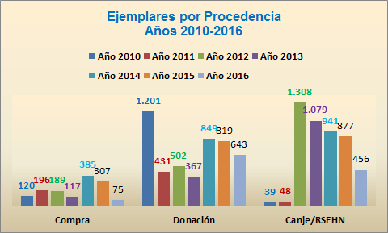

Donativos

Sería muy prolijo enumerar a todas las personas que han donado libros. Con el agradecimiento a todas ellas, algunas de las donaciones más importantes las han realizado: D. Antonio Perejón, D. Ramón Llamas, D. Lorenzo Vilas, D. Fermín Villarroya, D. José M. Fdez. Barrenechea, D. José L. Barrera, D. Luis Fueyo, Luis I. Glez. de Vallejo y otros muchos profesores, alumnos, entidades y particulares.

IV.4 Colección de revistas impresas

Revistas impresas (Biblioteca y RSEHN):

- Revistas ingresadas por canje y donativo 2016: 652
- Colecciones cerradas: 6.229
- Colecciones en curso: 656
- TOTAL: 6.885
- Títulos catalogados: 13

En total son 6.885 títulos de revista en papel, de los cuales están en curso o “vivos” 656, sumando las revistas de la Biblioteca de Geológicas y las de la Real Sociedad Española de Historia Natural. Dicha colección es una de las más ricas existentes en la UCM.

IV.5 Colecciones electrónicas

IV.5.1 Revistas electrónicas

En 2016 todas las suscripciones “de pago” se han realizado en formato electrónico. Los proveedores fueron Wiley (6 revistas), Elsevier (21 revistas), Springer (6 revistas) y la Base de Datos de revistas a texto completo GeoSciencesWorld (GeoRef) que incorpora una cantidad de 40 títulos de revista. Este recurso, así como Wiley y Springer están pagados por los Servicios Centrales de la Biblioteca UCM.

En el Anexo I puede consultarse el número de descargas de revistas de las diferentes especialidades de Geología en el período 2012-2015.

En el Anexo II figura el número de descargas de las revistas de Geología correspondiente a 2016

IV.5.2 Libros electrónicos

En el año 2010 la Biblioteca de la UCM adquirió a Elsevier un paquete de libros electrónicos al que seguimos teniendo acceso permanente. En esa colección hay un porcentaje importante de libros sobre Geología y especialidades afines.
Esos libros electrónicos de Elsevier corresponde a las colecciones de "Earth and Planetary Sciences" y siguen teniendo un elevado porcentaje de uso.
Por razones económicas y por escaso número de consultas, la Comisión de Biblioteca, a propuesta de la dirección, decidió cancelar la suscripción del año 2015 y siguientes (hasta nueva decisión) a seis títulos de libros electrónicos con la distribuidora Ingebook.

IV.5.3 Bases de Datos

En el año 2016, como en 2015, hemos seguido teniendo acceso a las dos principales bases de datos de Geología existentes: GeoRef y GeoScience World (GSW). Ambas han sido costeadas por los Servicios Centrales de la Biblioteca, sin tener que aportar ninguna financiación nuestra Facultad.

La Biblioteca de Geológicas realiza los siguientes trabajos en bases de datos:

IV.5.3.1 Base de Datos Dialnet

Desde hace unos años, la Biblioteca de Geológicas, junto con las demás bibliotecas de la UCM, colabora en la migración a la base de datos Dialnet de las referencias bibliográfícas de los artículos de revista existentes en Compludoc, además de la revisión de los datos del PDI de la Facultad y la actualización de las revistas vaciadas. Migración que se finalizó en 2014, procediendo seguidamente a la incorporación en Dialnet del vaciado de las siguientes revistas de geología suscritas por la Biblioteca, según determinación del equipo coordinador de la base de datos:

Acta geologica lilloana
Andean geology
Batalleria
Boletín de ciencias de la tierra
Boletín de la Comisión de Historia de la Geología en España
Boletín de la Real Sociedad Española de Historia Natural. Actas
Boletin de la sociedad española de cerámica y vidrio
Boletín de la Sociedad Española de Mineralogía
Boletín del Instituto Gemólogico Español
Boletín del instituto español de oceanografía
Butlletí - Societat Catalana de Lepidopterologia
Butlletí del Grup Catalá d'Anellament
Cauce 2000
Coloquios de paleontología
De re metallica (Madrid)
DYNA
Equipamiento y servicios municipales
Gemología y ciencia
Geogaceta
Geología colombiana
Geotemas (Madrid)
Hidrogeología (Madrid)
Hidropres (Madrid)
Informes técnicos - Instituto Español de Oceanografía
Ingenieria civil
Ingenieria del agua
Ingeopress
Journal of taphonomy
M+A, revista electrónica de medioambiente
Macla
Medio ambiente y desarrollo regional Comunidad de Madrid
Mining. Edición en español
Peñalara
Quaderns de natura i de l' home
Revista catalana d'ornitologia
Revista de la sociedad geologica de españa
Revista de materiales y procesos geológicos
Revista de metalurgia
Revista española de micropaleontologia
Revista geológica de América Central
Rocas y minerales
Thalassas
Tierra y tecnología
Treballs del Museu de Geologia de Barcelona
Vértices
IV.5.3.2 Base de Datos Scopus
La Biblioteca de Geológicas ha finalizado en 2014 la actualización de los códigos de profesores e investigadores en la base de datos Scopus.

En 2015 se ha procedido a habilitar el identificador ORCID para todos los investigadores de la UCM. ORCID, siglas de Open Researcher and ContributorID, es una organización sin ánimo de lucro nacida en 2009, a la cual pertenece la UCM, con el objetivo de crear un identificador internacional único de autores de publicaciones científicas. El identificador ORCID es un código de 16 dígitos que permite identificar de manera unívoca y a lo largo del tiempo la producción científica de un autor.
IV.5.3.3 Portal Bibliométrico de la UCM (https://bibliometria.ucm.es/inicio)

El Portal Bibliométrico de la UCM es un portal de referencia destinado a visibilizar la producción científica de nuestra universidad. Se crea con una doble función: i) el estudio y el análisis de la producción científica de nuestra institución para mejorar su difusión y visibilidad, y ii) el apoyo a los profesores en los procesos habituales y necesarios para la mejora de la presencia y del impacto de la investigación de la UCM. El Portal se encargará de recoger y ordenar la información bibliométrica de todos los profesores de la UCM que esté disponible y sea pública en las bases de datos Scopus y/o Google Scholar. Es una herramienta dinámica que se actualiza frecuentemente e incluye paulatinamente datos adicionales procedentes del Servicio de Investigación (dirección y participación en proyectos, contratos de investigación, etc.). Se crea como una herramienta que depende del Vicerrectorado de Política Científica, Investigación y Doctorado pero en estrecha colaboración con los Vicerrectorados de Transferencia del Conocimiento y Emprendimiento, de Calidad y de Tecnologías de la Información, con el Centro de Inteligencia Institucional, con la Biblioteca de la UCM y con los Servicios Informáticos.

Nº de investigadores, proyectos y publicaciones de CC. Geológicas en el Portal bibliométrico UCM:

- Cristalografía y Mineralogía
  - Nº de miembros en 2016: 20
  - Nº de proyectos en 2016: 9
  - Publicaciones Google Scholar 2016: 19
  - Publicaciones Scopus: 28
- Estratigrafía
  - Nº de miembros en 2016: 22
  - Nº de proyectos en 2016: 5
  - Publicaciones Google Scholar 2016: 30
  - Publicaciones Scopus: 24
- Geodinámica:
  - Nº de miembros en 2016: 44
  - Nº de proyectos en 2016: 12
  - Publicaciones Google Scholar 2016: 49
  - Publicaciones Scopus: 34
- Paleontología
  - Nº de miembros en 2016: 23
  - Nº de proyectos en 2016: 9
  - Publicaciones Google Scholar 2016: 51
  - Publicaciones Scopus: 37
- Petrología y geoquímica
  - Nº de miembros en 2016: 31
  - Nº de proyectos en 2016: 16
  - Publicaciones Google Scholar 2016: 54
  - Publicaciones Scopus: 32
Totales:
Nº de investigadores: 141
Nº proyectos: 51
Nº publicaciones Google Scholar: 196
Nº publicaciones Scopus: 141

IV.5.3.4 E-Prints Complutense

El 27 mayo de 2014 fue aprobado por el Consejo de Gobierno de la UCM la Política institucional de Acceso Abierto a la producción científica y académica de la UCM. En ella se especifica que “El personal docente e investigador de la UCM depositará sus publicaciones, resultado de su actividad investigadora y académica (artículos científicos, libros o partes de libros, presentaciones en congresos, informes técnicos, etc.), en el repositorio institucional complutense”.

La Biblioteca de Geológicas incorpora en el Archivo institucional E-Prints de la UCM artículos y otros trabajos de investigación de profesores e investigadores de la Facultad de CC. Geológicas.

Documentos subidos en 2016: 247, de los cuales:
- Artículos: 205
- Capítulos y secciones de libros: 10
- Tesis doctorales: 22
- Informes técnicos: 2
- Ponencia, comunicación, póster de seminarios, congresos…: 2
- Proyecto de innovación docente: 6

Distribución por departamento de los documentos subidos en 2016:
- Cristalografía : 25
- Estratigrafía: 25
- Geodinámica: 71
- Paleontología: 59
- Petrología: 65
El número total de documentos subidos a E-Prints de investigadores y profesores de Geológicas es de 2.096

V. SERVICIOS

V.1 Préstamo

V.1.1 Carnés y servicio de préstamo

En el curso 2015-2016 se han emitido 1.116 carnés (4 menos que en el curso 2014-2015)

En cuanto a la estadística total de préstamos, los principales datos corresponden al préstamo ordinario (libros, mapas y tesis) pero también se prestan: ordenadores portátiles, mesas de trabajo para la realización de trabajos y fondos de ayuda a la investyigación etc.

El número de préstamos ordinarios (libros, mapas, tesis y otros documentos) en 2016 fue de 7.514, lo que supone un importante incremento respecto de 2015 pero un notable descenso en relación con 2014. La mayor subida han sido los préstamos de ordenadores portátiles, debido a la adquisición de nuevos equipos. Las salas de estudio en grupo también han experimentado un incremento de demanda. El total de operaciones de préstamo ha crecido sustancialmente, un 43,87% en este año 2016 respecto del anterior y un 29,73% respecto de 2014.

 | Año 2014 | Año 2015 | Año 2016
Préstamo ordinario | 9.180 | 6.300 | 7.514
Libros |  |  | 4.624
Mapas |  |  | 2.530
Tesis | 118 | 56 | 360
Fondo de ayuda a la investigación | 39 | 54 | 62
Portátiles y otros | 4.944 | 4.898 | 8.400
Salas estudio en grupo | 2.045 | 2.110 | 2.833
PRÉSTAMOS TOTALES | 15.247 | 12.178 | 21.699

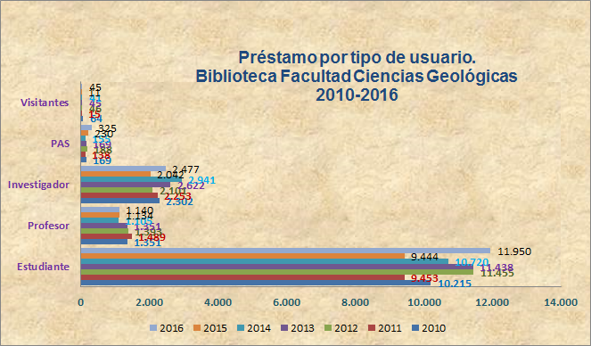

Préstamos por tipo de usuario:

ALUMNOS | 11.950
INVESTIGADORES | 2.477
PAS | 325
PROFESORES | 1.140
VISITANTES | 45
PRÉSTAMOS POR TIPO DE USUARIO | 15.937

El número de préstamos a alumnos es superior en 2016 respecto de 2015, siendo el año de más préstamos del período 2010-2016. Los préstamos a profesores permanece prácticamente igual, con una diferencia de apenas seis obras prestadas más en 2016. En cambio, ascienden los préstamos a investigadores en más de 400, con 2.477 en 2016, frente a 2.042 en 2015, siendo los años 2014 y 2013 los más fecundos, con 2.941 y 2.622 préstamos a investigadores, respectivamente.

La valoración de los usuarios respecto del servicio de préstamo ha sido en 2016 de 8,9 puntos sobre 10. Supone un ligero incremento respecto de 2015, con 8,6 puntos, muy poco respecto de 2014: 8,8 e algo mayor en relación con 2013: 8,5.
Ver Anexo V. Principales ratios 2016
V.1.2 Libros más prestados en el curso 2016-2017

A continuación se presentan los 15 títulos de libros prestados más de 22 veces en el año 2016. La mayor parte de estas obras suelen ser las que disponen de mayor número de ejemplares existentes. Destacan Geología de España, con 75 préstamos (35 en 2015); Geología: dinámica y evolución de la tierra, con 43 (25 en 2015); Ciencias de la tierra, de Tarbuck, con 39 préstamos (los mismos en 2015); Física para la ciencia y la tecnología, vols I y II, de P.A.Tipler, con 37 préstamos (89 en 2015).

Título Préstamos

Geología de España |  |  | 75
Geología |  |  | 43
Ciencias de la tierra |  |  | 39
Física para la ciencia y la tecnología |  |  | 37
Fundamentos de hidrogeología |  |  | 34
Problemas de geología estructural |  |  | 33
Atlas de petrografía |  |  | 30
Atlas de rocas ígneas y sus texturas |  |  | 27
Del papel a la montaña |  |  | 27
Ingeniería geológica |  |  | 26
Paleontología |  |  | 25
Física para la ciencia y la tecnología |  |  | 23
Estratigrafía |  |  | 23
Modelos en cristalografía |  |  | 23
Cambios climáticos |  |  | 23

V.1.3 Mapas geológicos más prestados en el curso 2016-2017 (más de 16 préstamos)

Los mapas geológicos más prestados en 2016 son los de San Leonardo de Yagüe y Torrelaguna, con 47 y 45 préstamos, respectivamente, seguidos por los de Checa, Tragacete, Valdepeñas de la Sierra y Jaén, con más de 30 transacciones cada uno.

Título Préstamos
San Leonardo de Yagüe |  |  | 47
Torrelaguna |  |  | 45
Checa |  |  | 35
Tragacete |  |  | 33
Valdepeñas de la Sierra |  |  | 32
Jaén |  |  | 31
Atienza |  |  | 30
Turégano |  |  | 28
Hiendelaencina |  |  | 27
Valera de Abajo |  |  | 27
Madrid |  |  | 21
Segovia |  |  | 20
Alora |  |  | 19
La Pola de Gordón |  |  | 18
Jadraque |  |  | 18
Colmenar Viejo |  |  | 17

VI. PRÉSTAMO INTERBIBLIOTECARIO (P.I.)
Este servicio es uno de los mejor valorados por investigadores y profesores de la Facultad y de la UCM en general.

Durante la última década (período 2007-2016) se llega a una cota máxima de 1.160 transacciones de préstamo interbibliotecario en el año 2010 (P.I. nacional e internacional: documentos solicitados por la biblioteca de geológicas más documentos suministrados por ésta). A partir de ese año se produce un descenso progresivo considerable hasta las 445 transacciones en 2015, que supone un 61,55% menos de operaciones. En este año 2016 sucede un ligero incremento de P.I. con 662 (66,7%), muy lejos de la cota de 2010

En los últimos años se han producido pequeñas oscilaciones, con cantidades totales en torno a las 1.000 transacciones hasta 2012. Ha sido en 2013 cuando se ha bajado de esa cifra a 923 documentos, descenso que en 2014 ha llegado hasta los 773, en 2015 a los 442 y en 2016, 662.

Esta tendencia descendente se debe, fundamentalmente, al elevado número de recursos electrónicos a texto completo en la UCM, tendencia que consolida la cada vez mayor accesibilidad de las revistas electrónicas. Por consiguiente, será difícil alcanzar cifras superiores a las 1000 transacciones del período 2007-2012.

A continuación se recoge la evolución de los datos globales del Préstamo Interbibliotecario en la Biblioteca de Geológicas en la última década.

 |  |  | 2007 | 2008 | 2009 | 2010 | 2011 | 2012 | 2013 | 2014 | 2015 |  | 2016
P.I.: transacciones totales |  |  | 1.069 | 1.075 | 1.127 | 1.160 | 1.109 | 1.017 | 923 | 773 | 442 | 662

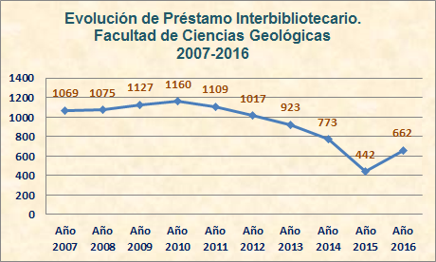

El tipo de documentos que se solicitan a través de este Servicio de P.I. son, principalmente, artículos de revista y libros.

Detalle de operaciones totales de P.I. en 2016:

En 2016 se produjeron un total de 660 transacciones de P.I., tanto de libros y revistas solicitados a otras bibliotecas nacionales y extranjeras, como suministrados. Se solicitaron 420 documentos a otras bibliotecas, de los cuales, se recibieron 412, lo que supone una tasa de éxito del 98,09%, de los cuales 108 fueron libros y 307 artículos de revista. Por su parte, otras bibliotecas nos solicitaron 187 documentos, de los cuales, se suministraron 31 libros y 156 artículos, con una tasa de éxito del 77,27%.

Año | 2016
TOTAL OPERACIONES P.I. (SOLICITADOS Y SUMINISTRADOS) | 660
Documentos solicitados A otras bibliotecas | 420
No recibidos | 8
Recibidos | 412
Tasa de éxito | 98,09%
Libros | 113
Libros solicitados a bibliotecas extranjeras | 23
No recibidos | 3
Recibidos | 20
Tasa de éxito | 86,95%
Libros solicitados a bibliotecas españolas | 90
No recibidos | 2
Recibidos | 88
Tasa de éxito | 97,73%
Libros solicitados a bibliotecas extranjeras y españolas conseguidos | 103
Libros solicitados a bibliotecas extranjeras y españolas NO conseguidos | 5
Tasa de éxito | 95,15%
Artículos | 307
No recibidos | 0
Recibidos | 307
Tasa de éxito | 100%
Artículos solicitados a bibliotecas extranjeras | 34
Artículos solicitados a bibliotecas españolas | 273
Documentos solicitados POR otras bibliotecas | 242
Suministrados | 187
No suministrados | 55
Tasa de éxito | 77,27%
Libros suministrados y no suministrados | 34
Suministrados a bibl. extranjeras | 2
No Suministrados a bibl. extranjeras | 0
Tasa de éxito | 100%
Suministrados a bibl. españolas | 29
No suministrados a bibl. españolas | 3
Tasa de éxito | 90,62%
Artículos suministrados y no suministrados | 211
Suministrados a bibliotecas extranjeras | 33
No suministrados a bibliotecas extranjeras | 9
Tasa de éxito | 78,57%
Suministrados a bibliotecas españolas | 123
No suministrados a bibliotecas españolas | 46
Tasa de éxito | 72,78%
Ver Anexo V. Principales ratios 2016

VII. INFORMACIÓN Y CURSOS DE FORMACIÓN DE USUARIOS
VII.1 Información bibliográfica y documental

El Servicio de Información atiende las peticiones que los usuarios nos solicitan por diferentes vías: presencialmente o “in situ”, telefónicamente, a través de correo electrónico, el chat de la Biblioteca, etc. Muchas consultas se resuelven acudiendo a los diferentes catálogos y bases de datos, especialmente: Catálogo Cisne, las bases de datos especializadas: GSW, Dialnet, o a través de la Web y de otros recursos electrónicos en línea que tiene la UCM.

VII.2 Formación de usuarios

En 2016 se han impartido los siguientes cursos y talleres:
- Taller de introducción a los servicios básicos de la biblioteca. Dirigido a alumnos de primer curso de grado en geología e ingeniería geológica y otros alumnos interesados Dos ediciones
  - Asistencia: 21 y 23 alumnos
  - Duración: 2 horas cada edición
- Curso de gestores bibliográficos: Refworks. Dirigido a alumnos de últimos cursos y másteres de geología e ingeniería geológica
  - Asistencia: 13 alumnos
  - Duración: 2 horas
- Curso de gestores bibliográficos: EndNotes. Dirigido a alumnos de últimos cursos y másteres de geología e ingeniería geológica
  - Asistencia: 11 alumnos
  - Duración: 2 horas

Total de horas impartidas: 8
Número total de asistentes: 68

La valoración de los alumnos sobre las sesiones de formación ha sido de 7,5 puntos sobre 10.

- DIFUSIÓN DE LA INFORMACIÓN
A través de este Servicio ofrecemos diferentes medios y sistemas para la comunicación y difusión de los recursos de nuestra Biblioteca.

VIII.1 Boletín de sumarios de revistas y novedades bibliográficas

En 2016 se publicaron 45 boletines

VIII.2 Redes sociales

Fundamentalmente, Twitter y Facebook. Durante el año 2016, la Biblioteca de Geológicas ha desarrollado múltiples contenidos e iniciativas para nuestros usuarios a través de estos canales.

En Facebook hemos alcanzado los 6.469 seguidores.

En Twitter hemos alcanzado la cifra de 1.169 seguidores.

* Twitter de la Biblioteca de Geológicas * Facebook de la Biblioteca de

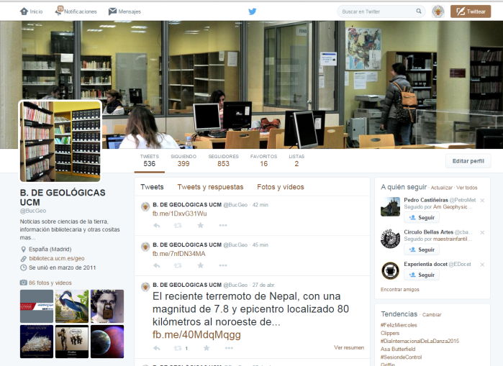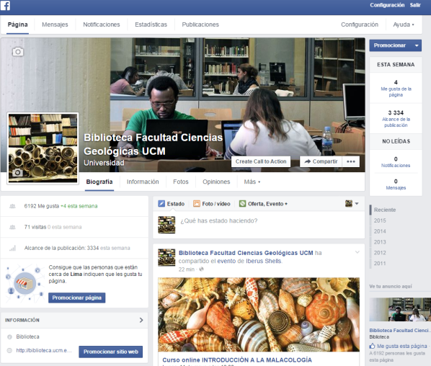

https://twitter.com/BucGeo
https://es-es.facebook.com/biblioteca.geologicas

VIII.2.1 Chat

Desde el año 2009 la BUC mantiene abierto un servicio de chat para que cualquier usuario exponga dudas y sugerencias a la Biblioteca. Como el resto de centros de la BUC, la Biblioteca de CC. Geológicas participa en los turnos de chat asignados. Durante el curso 2012-2013 hubo 136 consultas al chat atendidas satisfactoriamente. A lo largo del curso 2013-2014 el número de consultas satisfechas ascendió a 154, lo que supone un incremento de 11,70% de consultas.

En 2016 hubo un total de 209 consultas

VIII.2.2 Página web

Página web de la Biblioteca http://biblioteca.ucm.es/geo, modificada en 2013 al igual que las web de la UCM.

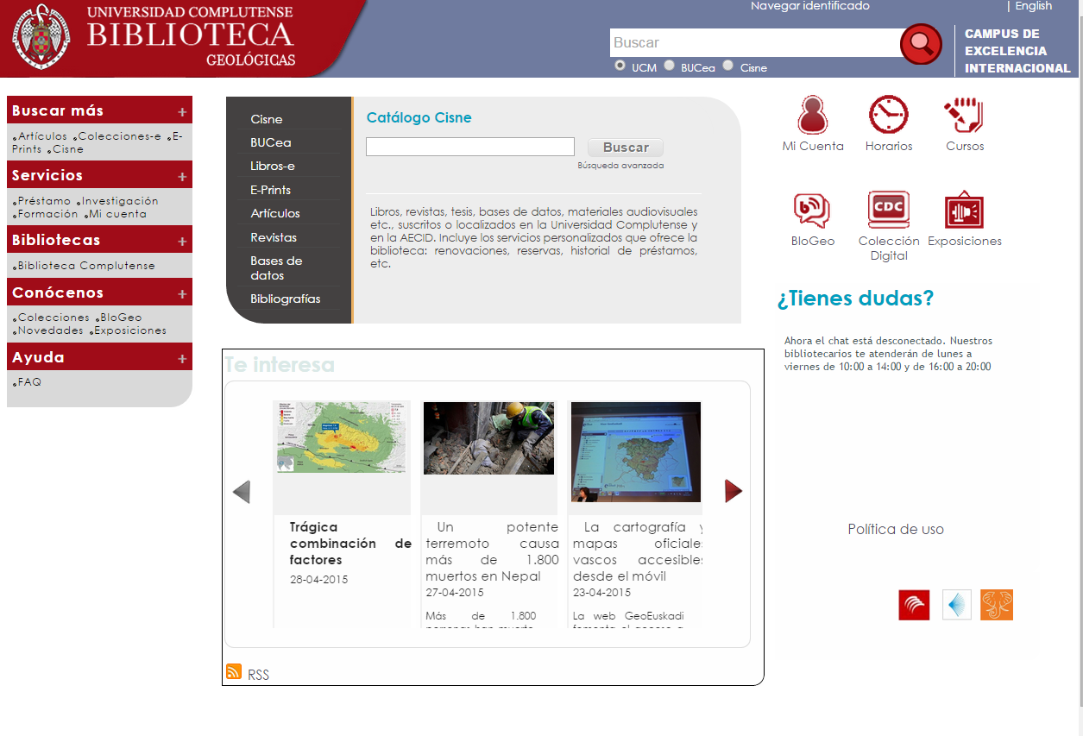

Las estadísticas de accesos a nuestra página Web y a nuestro blog “BloGeo” de la Biblioteca de Geológicas en 2013 (no se dispone de datos de 2014) nos sigue posicionando como una de las primeras Bibliotecas de Ciencias de la UCM en cuanto al número de accesos totales. Por encima de Físicas, Matemáticas e Informática siendo superados sólo por Químicas y Biológicas

La evolución mensual durante el año 2013 muestra, como en años anteriores, que los accesos son más importantes en los períodos lectivos. El total de accesos a nuestra Web en 2013 fue de 53.687. En 2014 carecemos de datos, debido al cambio en la metodología de contabilidad de acceso a Google Analitics.

En 2016 el número de consultas a páginas de la web de la biblioteca en 2016 fue de 52.147 sobre un total de 75.304 páginas vistas.

VIII.2.3 Blogs. Boletín de información BloGeo y Laboratorio documental. Mapas

En el año 2013 (no se dispone de datos de 2014) hemos mantenido actualizado nuestro Blog BloGeo, con la finalidad de mantener informados a los usuarios de la Biblioteca de todas las novedades y noticias de interés que se han producido en la misma, además el usuario pueda escribir comentarios. Se estructura en diferentes secciones de interés. El número de accesos en 2013 ha sido 7.230. En este caso también se contabiliza de forma más rigurosa con Google Analytics.

En 2015 el número de visitas ha sido de 6.488, lo que supone un descenso de 742 consultas, es decir, 11.43%.

Estadísticas 2016 BloGeo y Laboratorio documental

GeoBlog 2016
Nº post | Nº de Lecturas
59 | 47.135

BloGeo. Posts más leidos. 2016 | Nº de Lecturas
Inaugurada la exposición Arte y Carne, “el acontecimiento cultural del año” | 2276
Los fósiles entre lo más sagrado para los segovianos | 1237
Resuelven un misterio sobre el campo magnético de la Tierra | 1231
¿Por qué se están produciendo tantos terremotos en el sur de España? | 1219
Entregada a Ana Alonso Zarza la "Walther Medal" | 1081
"Los cuasicristales muestran simetrías descritas por un mineralogista del siglo XVIII" | 1067
Azores y Madeira | 981
Horario de verano | 951
¿Por qué son tan destructivos los huracanes? | 932
Hacia una ciencia accesible | 931

El blog Laboratorio documental. Mapas se realiza con la biblioteca de Geografía e Historia. En 2016 ha tenido la siguiente actividad:
Laboratorio documental. Mapas 2016
Nº post | Nº veces leido
14 | 8.401

Laboratorio documental. Mapas . Posts más leidos. 2016 | nº de veces leído
Mapas topográficos, para ir más lejos con el móvil | 1458
Australia no está donde dicen los mapas | 1104
OpenStreetMap, es un proyecto colaborativo para crear mapas libres y editables. | 1094

VIII.3 Exposiciones

En 2016 no se ha realizado ninguna exposición vinculada a las disciplinas impartidas en la facultad. Como todos los años, la biblioteca expone parte de su colección de fondo antiguo del siglo XIX y primeras ediciones del siglo XX.

IX. PERSONAL
Con respecto al personal de plantilla a 31 de diciembre de 2015, la Biblioteca de Geológicas cuenta con el siguiente personal adscrito a esta Biblioteca:

- Dirección: Javier Gimeno Perelló (Cuerpo Facultativo de Bibliotecas del Estado. Grupo A)
- Subdirección: Mª Victoria Romero Sanz (Escala Ayudantes de Bibliotecas UCM. Grupo B). Jubilada en septiembre de 2016.
- Jefe de Servicios de Sala y Préstamo turno de mañana: Pablo de la Llave Palencia (Técnico Auxiliar Biblioteca UCM. Grupo C)
- Elena Martínez Forde (Escala Ayudantes de Bibliotecas UCM turno de mañana. Grupo B)
- Ana Mª García Espino (Técnico Especialista Biblioteca UCM turno de mañana. Personal Laboral Grupo C1)
- Alicia Almarza (Técnico Auxiliar Biblioteca UCM turno de mañana. Grupo C)
- Jefe de Procesos e Información especializada turno de tarde: Pedro Martín Duque (Técnico de Biblioteca UCM. Grupo C).
- Gerardo Prieto Prieto (Técnico Auxiliar Biblioteca UCM turno de tarde. Grupo C)
- Eugenia García Escobar (Técnico Auxiliar Biblioteca UCM turno de tarde. Grupo C)

X. COMISIÓN DE BIBLIOTECA
Miembros de la Comisión de Biblioteca

COMISIÓN DE BIBLIOTECA
Presidenta - Vicedecana | Nieves Meléndez Hevia
Dpto. Cristalografía y Mineralogía | Rubén Piña García
Dpto. Estratigrafía | Raúl de la Horra
Dpto. Geodinámica | Ignacio Romeo Briones
Dpto. Paleontología | Carmen Arias Fernández
Dpto. Petrología y Geoquímica | Carlos Villaseca González
P.A.S. (Biblioteca) | Ana María García Espino
Director de la Biblioteca | Javier Gimeno Perelló
Alumno (Ing. Geol) | Vacante
Alumno (Grado Geol.) | Juan Emilio Herranz

XI. SATISFACCIÓN DE USUARIOS

La encuesta que mide el grado de satisfacción de los usuarios, tanto PDI como estudiantes, durante el curso 2016-2017 da, como en años anteriores, un resultado muy positivo. Se recoge información sobre el uso de nuestra Biblioteca y el conocimiento de nuestros recursos.

Encuesta a los alumnos
Destacamos los siguientes aspectos:

 | Valoración usuarios biblioteca de Geológicas | Media Biblioteca Complutense
Valoración global (sobre 10) | 7,5 | 7,3
Lo mejor valorado
Horario | 7,1 | 6,9
Nº puestos de lectura | 7,5 | 7
Adecuación de la colección a las necesidades | 7,1 | 6,7
Facilidad para localizar documentos | 7,5 | 6,1
Respuesta obtenida ante solicitud de información | 7,8 | 7,3
Atención gral del personal | 8.2 | 7,3
Lo peor valorado (sobre 10)
Comodidad instalaciones | 6 | 6,8
Plazos de préstamo | 5,4 | 6,2
Nº docs. en préstamo | 6,8 | 7
Equipamiento informático | 6,1 | 5,7
Facilidad consulta catálogo | 6,9 | 7,2
Facilidad para localizar bibliografías recomendadas por los profesores | 5,0 | 6,7
Contenidos y uso web btca | 6,0 | 6,5

Los aspectos peor valorados por los alumnos son, por este orden: la facilidad para localizar bibliografías recomendadas por los profesores, con 5 puntos siendo la media BUC de 6,5. Ello se debe a que son pocas las recomendaciones bibliográficas de la facultad que se suben a la página web de la misma o al Campus virtual de la universidad. El siguiente aspecto peor valorado es la duración del préstamo, con 5,4 frente a una media de 6,2. El siguiente aspecto peor valorado es el equipamiento informático con 6,1. Sin embargo, se produce una notable mejora respecto de años anteriores, como el 4,6 del ejercicio anterior. Ello es debido a la adquisición de nuevos equipos informáticos de sobremesa para las salas de lectura y más portátiles para préstamo a domicilio de los usuarios –esencialmente alumnos. El número de docs. que se pueden tomar prestados o la facilidad para consultar el catálogo Cisne de la biblioteca son los otros aspectos peor valorados, con una puntuación de 6,8 y 6,9 respectivamente, cuya media BUC es de 7 y 7,2.

Entre los aspectos mejor valorados por los estudiantes destaca la atención general del personal con 8,2 puntos, siendo la media de la BUC 7,3. Le sigue la respuesta obtenida por los empleados de la biblioteca ante las solicitudes de información, con 7,8 en una media de la BUC en 7,3. La facilidad para localizar libros y otros documentos o el número de puestos de lectura son calificados por los alumnos también con 7,5 siendo la media BUC de 7,3 y 7 respectivamente.

La valoración media de los alumnos es de 7’5 sobre 10 (media BUC: 7,3). El resultado nos posiciona entre las Bibliotecas de la UCM con mejor calificación.

En relación con el PDI, la valoración global de la biblioteca es, en general, muy buena, en torno a un 4,5 sobre 5, destacando aspectos como la facilidad en la obtención de documentos impresos y electrónicos, sobre todo artículos de revista, tanto de la propia biblioteca (impresos) como de otros centros mediante préstamo interbibliotecario; o el acceso a los recursos electrónicos; la atención del personal es otro de los aspectos mejor valorados.

En el Anexo III se puede ver la encuesta de satisfacción de usuarios alumnos, tanto de la Biblioteca de Geológicas como del conjunto de bibliotecas de la UCM.

El Anexo IV es la encuesta de satisfacción de usuarios PDI de la Biblioteca de Geológicas y de toda la BUC.

